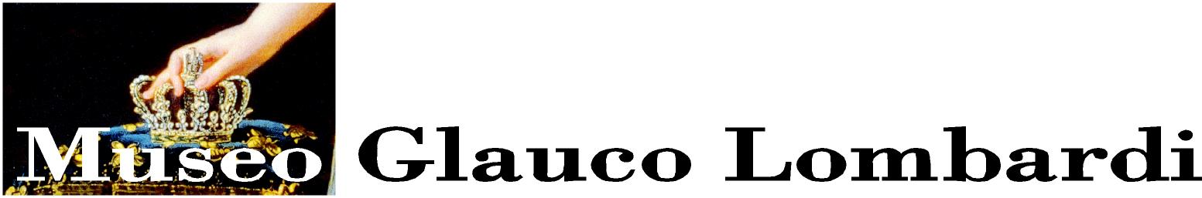

Musica al Museo

Appuntamenti musicali
con il Fortepiano di Maria Luigia

Martedì 22 Aprile 2008 – ore 11.00
Parma, Museo Glauco Lombardi
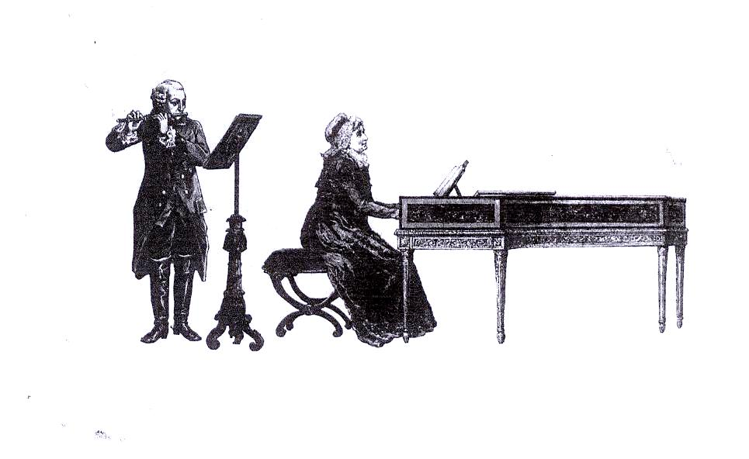
Francesco Baroni, Fortepiano
Stefania Marusi, Flauto

Programma

James Hook Sonata n. I op. 54 in Sol maggiore
(1746 – 1827) (Allegro – Rondò, Allegretto)

Sonata n. VI op. 54 in Re maggiore
(Rondò, Allegretto – Allegro moderato)

Johann Christian Bach Sonata V op. 16 in Re maggiore
(1735 – 1782) (Allegro con Spirito – Rondò, Allegretto)

Carl Friedrich Abel Sonata in Fa maggiore
( 1723-1787) (Andantino – Allegro assai)

Gaetano Donizetti Sonata per Flauto e Pianoforte
(1797 – 1848) per uso della Signora Marianna Pezzoli-Grattaroli
Bergamo li 15 Maggio 1819 (Largo – Allegro)

